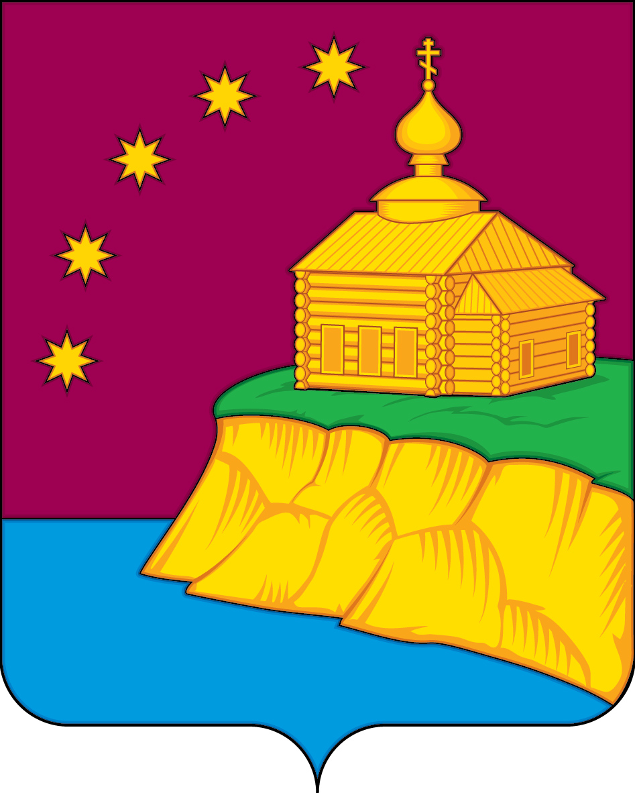

|  |
| --- |
| **АДМИНИСТРАЦИЯ**  **СЕЛЬСКОГО ПОСЕЛЕНИЯ МАЛЫЙ АТЛЫМ**  **Октябрьского района**  **Ханты – Мансийского автономного округа - Югры**  **ПОСТАНОВЛЕНИЕ** |

|  |  |  |  |  |  |  |  |  |  |
| --- | --- | --- | --- | --- | --- | --- | --- | --- | --- |
| « | 05 | » | мая | 20 | 25 | г. |  | № | 58 |
| с. Малый Атлым | | | | | | | | | | |

Об утверждении антинаркотического

плана сельского поселения Малый Атлым

В целях создания условий для приостановления роста злоупотребления наркотиками и их незаконного оборота, предотвращения распространения наркомании и связанных с ней правонарушений до уровня минимальной опасности для общества на территории муниципального образования сельское поселение Малый Атлым, в соответствии с Указом Президента Российской Федерации от 23.11.2020 года № 733 «Об утверждении Стратегии государственной антинаркотической политики Российской Федерации до 2030 года», Федеральным законом № 131-ФЗ «Об общих принципах организации местного самоуправления в Российской Федерации», Уставом сельского поселения Малый Атлым:

1. Утвердить антинаркотический план сельского поселения Малый Атлым на 2025

год согласно приложению.

1. Обнародовать постановление путем размещения на информационных стендах в

зданиях администрации сельского поселения Малый Атлым и на официальном сайте сельского поселения Малый Атлым.

1. Контроль за выполнением данного постановления возложить на заместителя

главы администрации поселения Винарь А.Е.

и.о.главы сельского поселения Малый Атлым А.Е. Винарь

СОГЛАСОВАНО:

Заместитель главы администрации

А.Е.Винарь

«_____»_______________ 20__г. _______________ (подпись)

Главный специалист по юридическим вопросам

К.С. Рыжих

«_____»_______________ 20__г. _______________ (подпись)

Главный специалист по социальным вопросам

Н.А. Сергеева

«_____»_______________ 20__г. _______________ (подпись)

Разослать:

1. В дело – 1 экз.

2. МБУ «ЦК и БО» - 1 экз.

3. МБОУ (школы) поселения – 4 экз.

4. Филиал в с. Малый Атлым «Октябрьская районная больница» - 1 экз.

Всего: 7

Приложение 1

к постановлению администрации

сельского поселения Малый Атлым

от 05.05.2025 года № 58

**Антинаркотический план**

**сельского поселения Малый Атлым на 2025 год.**

|  |  |  |  |
| --- | --- | --- | --- |
| **№**  **п/п** | **Содержание** | **Ответственный**  **исполнитель** | **Сроки**  **проведения** |
| 1. | Осуществление контроля за реализацией данного антинаркотического плана | Заместитель главы | Постоянно |
| 2. | Сбор, обобщение и анализ информации о фактах распространения наркотических средств в местах проведения культурно-массовых и досуговых молодёжных мероприятий на территории сельского поселения | Главный специалист по социальным вопросам | Постоянно |
| 3. | Размещение «телефонов доверия» в общественных местах, организациях и на информационных стендах сельского поселения | МБУ «ЦК и БО»,  главный специалист по социальным вопросам. | Постоянно |
| 4. | Изготовление и обновление наглядной агитации (листовок, брошюр) по профилактике потребления наркотических, психоактивных веществ | МБУ «ЦК и БО»,  главный специалист по социальным вопросам. | Не менее 1 раза в квартал |
| 5. | Принятие мер по пресечению рекламы запрещенных курительных смесей и смесей, не отвечающих требованиям безопасности жизни и здоровья граждан | Заместитель главы | Постоянно |
| 6. | Проведение консультаций подростков, попавших в трудную жизненную ситуацию с привлечением специалистов узкого профиля (психолог, нарколог, и др.) | Медицинские работники  Малоатлымского филиала «Октябрьская РБ» (по согласованию),  МБУ «ЦК и БО»,  МБОУ (школы) поселения. | По мере  необходимости |
| 7. | Проведение месячника по профилактике наркомании «Вместе против наркотиков» на территории сельского поселения Малый Атлым | Главный специалист по социальным вопросам,  МБУ «ЦК и БО»,  МБОУ (школы) поселения,  медицинские работники  Малоатлымского филиала «Октябрьская РБ» (по согласованию). | 15 мая-  16 июня  2025 года |
| 8. | Проведение совместных рейдов по семьям социального риска, в которых воспитываются несовершеннолетние. | Специалисты системы профилактики по предупреждению правонарушений несовершеннолетних. | Не реже одного раза в квартал |
| 9. | Проведение тематических культурно-массовых, спортивно-оздоровительных и досуговых мероприятий | МБУ «ЦК и БО»  (согласно своего плана) | В течение года |
| 10. | Организация и проведение массовых спортивных мероприятий «Спорт против наркотиков» | МБУ «ЦК и БО» | В течение года |
| 11. | Проведение рейдов во время проведения культурно-массовых и спортивных мероприятий. | Сотрудники ОМВД по Октябрьскому району | В течение года |
| 12. | Мероприятия для школьников (в том числе для детей из группы «риска»), направленные на профилактику наркомании | Образовательные учреждения поселения, МБУ «ЦК и БО» | В течение года |
| 13. | Анализ обращений граждан, поступающих в администрацию сельского поселения Малый Атлым, связанных с состоянием наркоситуации в поселении. | Заместитель главы | В течение года |